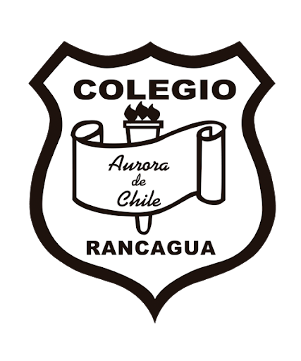
Colegio aurora de Chile
Clases de artes visuales.

O.A:  O.A. 3: Expresar emociones e ideas en sus trabajos de arte, a partir de la experimentación con: materiales de modelado, de reciclaje, naturales, papeles, cartones, pegamentos, lápices, pinturas, textiles e imágenes digitales; herramientas para dibujar, pintar, cortar, modelar, unir y tecnológicas (pincel, tijera, mirete, computador, entre otras); procedimientos de dibujo, pintura, collage, escultura, dibujo digital, entre otros. | Contenidos:  Emociones  Pinturas chilenas de animales.
Objetivo de la clase:  Escoger un animal que represente su estado de ánimo, por medio de la pintura. Demostrando disposición en expresarse artísticamente. | Habilidades:  Escoger, identificar, crear, comentar.

PARA ACCEDER A LA CLASE, ENTRA A ESTE LINK

https://www.youtube.com/watch?v=87G-NJFi_vo

